**Уважаемые держатели**

**"Дисконтной карты члена профсоюза"**!

**Сеть АЗС** **«НЕФТЕСИБ»**

**г. Новосибирск, г. Искитим, п. Первомайский (Искитимский район), с. Ленинское, п. Восход**

стала нашим партнёром.

**Эксклюзивная скидка**

**по «Дисконтной карте члена профсоюза» — 2 рубля от розничной цены на АЗС с каждого литра топлива.**

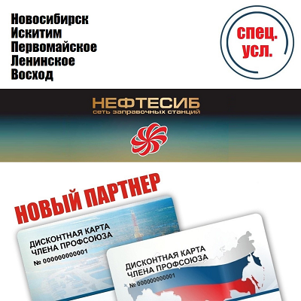

Актуальные адреса АЗС:

г. Новосибирск, ул. Петухова, 2, к.1  
г. Новосибирск, ул. Стационная, 60/1, к.83а  
г. Новосибирск, ул. Немировича-Данченко, 36, к.3  
с. Ленинское – ОбьГЭС  
г. Искитим, мкр. Южный, 73а  
п. Первомайский (Искитимский район)  
п. Восход, ул. Набережная, 8б  
тел. +7-913-450-55-57  
тел. +7-923-100-60-96

ПРОФКОМ